TUẦN 34

CHỦ ĐỀ: TRÁI ĐẤT VÀ BẦU TRỜI

BÀI 1: BỀ MẶT TRÁI ĐẤT (TIẾT 4)
I. YÊU CẦU CẦN ĐẠT
1. Kiến thức
Sau bài học, HS:
- HS chỉ và nói được các đới khí hậu trên lược đồ.
- HS thực hành với quả địa cầu để xác định vị trí các đới khí hậu trên trái đất.
- HS biết được hoạt động tiêu biểu của con người ở từng đới khí hậu.
2. Năng lực:
*Năng lực chung: Năng lực tự chủ và tự học, giao tiếp và hợp tác, giải quyết vấn đề và sáng tạo.
* Năng lực riêng: Tạo hứng thú và gợi mở những HS về khí hậu ở khắp nơi trên trái đất.
3. Phẩm chất: Nhân ái, chăm chỉ,yêu nước.
II. THIẾT BỊ DẠY HỌC
- GV: bài hát, quả địa cầu,SGK .
- HS: SGK, VBT.

III. HOẠT ĐỘNG DẠY HỌC
HOẠT ĐỘNG CỦA GV | HOẠT ĐỘNG CỦA HS
A. Hoạt động khởi động  Mục tiêu: Tạo hứng thú và gợi mở những HS về khí hậu ở khắp nơi trên trái đất.  Cách tiến hành:  - GV tổ chức cho HS cùng hát bài “Chú thỏ con”.  - GV nêu câu hỏi, yêu cầu HS trả lời:  + Khí hậu trên mọi nơi trên trái đất có giống nhau không ?  +Nêu tên một nơi lạnh nhất và nơi nóng nhất trên trái đất mà em biết?  GV khuyến khích HS chia sẻ câu trả lời trước lớp  - GV nhận xét chung, dẫn dắt vào bài học “Bề mặt trái đất”.  B. KHÁM PHÁ  Hoạt động 1: Tìm hiểu các đới khí hậu trên trái đất.  Mục tiêu: HS chỉ và nói được các đới khí hậu trên lược đồ.  Cách tiến hành:  - GV yêu cầu HS quan sát hình 11 trong sgk trang 126 và trả lời câu hỏi:  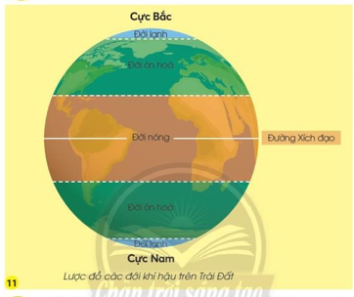  + Có bao nhiêu đới khí hậu trên trái đất hãy kể tên các đới khí hậu đó?  + Giải thích đới nóng, đới ôn hòa, đới lạnh.  - GV gọi HS đứng dậy trình bày câu trả lời  - GV cùng HS nhận xét và rút ra kết luận: Trên trái đất có các đới khí: đới nóng, ôn hòa, đới lạnh.  Hoạt động 2: Thực hành quan sát trên quả địa cầu.  Mục tiêu: HS thực hành vào quà địa càu để xác định ví trí các đới khí hậu trên bề mặt trái đất.  Cách tiến hành:  - GV chia HS thành các nhóm và yêu cầu HS tìm các đới khí hậu trên quả địa cầu.  - GV đề nghị HS xác định ví trí của Việt Nam trên quả địa cầu để biết Việt Nam thuộc đới khí hậu  - GV mời 2 đến 3 nhóm HS lên trước lớp chỉ và trình bày theo sơ đồ trên bảng.  - GV nhận xét, kết luận: + Có 5 đới khí hậu (1 đới nóng (nhiệt đới) 2 ôn hòa 2 đới lạnh)  +Việt Nam nằm trong đới khí hậu nhiệt đới có gió mùa hoạt động quanh năm vì thế khí hậu của VN là khí hậu nhiệt đới gió mùa.VN thuộc đới nóng .  Hoạt động 3: Tìm hiểu hoạt động tiêu biểu của con người ở từng đới khí hậu.  Mục tiêu: HS biết được hoạt động tiêu biểu của con người ở từng đới khí hậu.  Cách tiến hành:  Bước 1:  GV đề nghị HS quan sát các hình từ 12-17 trang 126 ,127 trong SGK (video clip về sinh hoạt của con người ở các đới khí hậu khác nhau trên trái đất .  GV chia nhóm và gợi ý các câu hỏi cho từng hình.  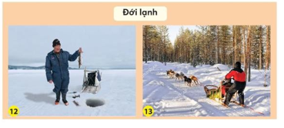  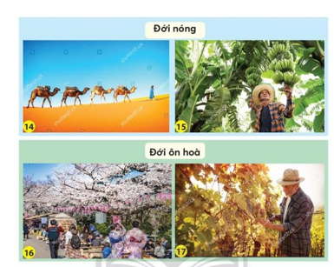  +Hình 12 thể hiện hoạt động ở đới khí hậu nào? Vì sao em biết ? Con người ở hình đó đang làm gì?  -GV kết luận : Ở các đới khí hậu khác nhau thì sinh hoạt của con người cũng khác nhau.  Bước 2:  GV nêu yêu câu  - GV cho HS làm việc cặp đôi, hỏi - đáp nhau  + Việt Nam thuộc đới khí hậu nào ?  + Kể một số hoạt động của người dân Việt Nam ?  - GV mời các cặp HS lên hỏi - đáp trước lớp.  - GV kết luận: Việt Nam nằm ở đới nóng ,thuận lợi cho việc trồng nhiều loại cây (lúa ngô cà phê cao su hồ tiêu vải………) chăn nuôi . | - Cả lớp hát  - HS đọc câu hỏi, đưa ra câu trả lời:  + Không  + Lạnh nhất là phía đông của cực nam âm 98 độ C.Nơi nóng nhất trên trái đất là Thung lũng chết vũng sa mạc phía đông Califormia Mỹ.  + Mỗi HS tự liên hệ  - HS trình bày câu trả lời trước lớp.  - HS lắng nghe nhận xét.  - HS quan sát tranh, tìm câu trả lời  + Có 5 đới khí hậu (1 đới nóng (nhiệt đới) 2 ôn hòa 2 đới lạnh)  + Đới nóng từ chí tuyến bắc đến chí tuyến nam, quanh năm có góc chiếu sáng của mặt trời lúc giữa trưa tương đối lớn, lượng nhiệt hấp thụ được nhiều quanh năm nóng....  - HS trình bày kết quả trước lớp  - HS lắng nghe GV nhận xét  - HS quan sát sơ đồ, tìm câu trả lời..  + Có 5 đới khí hậu (1 đới nóng (nhiệt đới) 2 ôn hòa 2 đới lạnh)  +Việt Nam nằm trong đới khí hậu nhiệt đới có gió mùa hoạt động quanh năm vì thế khí hậu của VN là khí hậu nhiệt đới gió mùa.VN thuộc đới nóng .  - Đại diện nhóm lên bảng trình bày trên quả địa cầu .  - HS nghe GV nhận xét, kết luận.  - HS hoạt động cặp đôi hỏi – đáp  -HS trả lời theo gợi ý  -HS trả lời các câu hỏi
IV. Điều chỉnh sau bài dạy:
.................................................................................................................................
.................................................................................................................................
.................................................................................................................................

TUẦN 34

CHỦ ĐỀ: TRÁI ĐẤT VÀ BẦU TRỜI

BÀI 1: ÔN TẬP VỀ TRÁI ĐẤT (TIẾT 1)
I. YÊU CẦU CẦN ĐẠT
1. Kiến thức
Sau bài học, HS:
- Củng cố và đánh giá được một sồ kiến thức của chủ đề Trái Đất và bầu trời
2. Năng lực:
*Năng lực chung: Năng lực tự chủ và tự học, giao tiếp và hợp tác, giải quyết vấn đề và sáng tạo.
* Năng lực riêng: Tạo hứng thú và gợi mở những HS về các địa danh nổi tiếng ở Việt Nam và ở địa phương nơi sinh sống.
3. Phẩm chất: Nhân ái, chăm chỉ,yêu nước.
II. THIẾT BỊ DẠY HỌC
- GV: Các tranh trong bài 30 SGK, giấy Ao.
- HS: SGK, VBT, một số tranh ảnh về các địa danh nổi tiếng ở Việt Nam và ở địa phương nơi sinh sống.

III. HOẠT ĐỘNG DẠY HỌC
HOẠT ĐỘNG CỦA GV | HOẠT ĐỘNG CỦA HS
A. Hoạt động khởi động  Mục tiêu: Tạo húng thú v khơi gợi để HS nhớ lại những kiến thức đã học của chủ đề Trải Đất và bấu trời.  Cách tiến hành:  GV đặt câu hỏi: Khi đang ngồi yên trong lớp thì mỗi HS cỏ chuyển động không? Vi sao?  GV nhận xét: Mỗi HS không chuyển động đối với nhau. Những vì Trái Đất luôn chuyển động nên chúng ta cũng chuyển động theo Chính vì vậy, tuy ngồi yên trong lớp nhưng thật ra mỗi người đều đang chuyển động đối với Mặt Trời”  GV khuyến khích HS chia sẻ câu trả lời trước lớp  - GV nhận xét chung, dẫn dắt vào bài học “Ôn tập về trái đất”.  B. KHÁM PHÁ  Hoạt động 1: Ôn tập các phương trong không gian  Mục tiêu: HS củng cố, ôn tập kiến thức về các phương trong không gian và cách xác định mỗi phương.  Cách tiến hành:  GV yêu cằu HS chia nhỏm, quan sát hình 1 trang 128 trong SGK và thảo luận để hoàn thành yêu cẩu: Chỉ và nói tên bốn phương trong hình sau. Hoặc GV cho HS viết vào vở bài tập  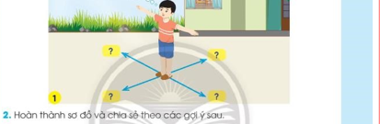  GV mỗi 4 nhóm HS chỉ trên hình và báo cáo kết quả  Kết luận: Có bốn phương chính trong không gian: phương đông, phương tây, phương nam, phương bắc Khi cánh tay phải chỉ về phương đông thì cánh tay trái chỉ về phương tây, phiá trước mặt là phưong bắc và phía sau lưng là phương nam.  Hoạt động 2: Vẽ sơ đồ tư duy  Mục tiêu: HS ôn tập, hệ thống hoá những kiến thức đã có về các địa hinli, các chuyển động của Trái Đất và các đới klú hậu.  Cách tien hành:  GV yêu cầu HS quan sát hình 2 trang 128.  HS thảo luận theo nhóm và viết, vẽ để hoàn thành sơ đồ tư duy.  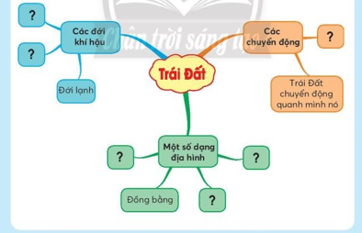  GV có thể đặt câu hỏi theo sơ đổ trong SGK. trang 128 để gợi ý HS vẽ:  + Có những dạng địa hình nào trên Trái Đất? Em có thể vẽ hoặc tìm hình phù họp để minh hoạ,...  + Trái Đầt có những chuyển động gì?  + Trên Trái Đất có các đới khi hậu nào? Hoạt động tiẻu biểu của người dân ở đới khí hậu đó như thể nào?  Hoạt dộng tiếp nối sau bài học  GV yẻu eau HS sưu tầm một số bức ảnh về đồng bằng, cao nguyên, núi, sông, hổ, biển nổi tiếng của địa phương và của Việt Nam. | - HS đọc câu hỏi, đưa ra câu trả lời:  + Không  HS trình bày câu trả lời trước lớp.  - HS lắng nghe nhận xét.  - HS quan sát tranh, tìm câu trả lời  -HS thảo luận nhóm đại diện nhóm trình bài  - HS nhận xét nhóm bạn.  - HS trình bày kết quả trước lớp  - HS lắng nghe GV nhận xét
IV. Điều chỉnh sau bài dạy:
.................................................................................................................................
.................................................................................................................................
.................................................................................................................................

